**Universidade Federal do Piauí - UFPI**

**Especificação dos Requisitos do Software**

**UNIVERSIDADE SIMPLES**

**UniSimples Versão 3.0**

**Autores: Irvayne Matheus**

**Teresina - PI**

**Maio de 2016**

***Aprovação***

Aprovamos a Proposta de Especificação de Requisitos do Software Versão 2.0 do projeto UNIVERSIDADE SIMPLES produzida anteriormente pelos desenvolvedores Francisco Wender e Hugo Piauilino.

|  |  |  |
| --- | --- | --- |
| UniSimples Versão 1.0 | Outubro de 2014 | Allan Moura e Joselito Mendes |
| UniSimples Versão 2.0 | Junho de 2015 | Francisco Wender e Hugo Piauilino |

***Versões revisadas anteriores***

|  |  |  |
| --- | --- | --- |
| **Versão revisada** | **Comentário** | **Data** |
| UniSimples 1.0 | Versão revisada com o objetivo de melhorar a especificação de requisitos produzida anteriormente e adicionar as novas funcionalidades da aplicação ao documento. | Abril de 2015 |
| UniSimples 2.0 | Versão revisada com o objetivo de melhorar o formato da exibição das especificação de requisitos produzida anteriormente e adicionar as novas funcionalidades da aplicação ao documento. | Junho de 2015 |

# Especificação de Requisitos do Software

Sumário

Aprovação ...2

Versões Revisadas Anteriores....................................................................................................................2

Introdução..................................................................................................................................................3

Objetivos deste Documento.......................................................................................................................3

Escopo do Produto.....................................................................................................................................3

Nome do Produto e de seus Componentes Principais................................................................................3

Missão do Produto 3

Limites do Produto.....................................................................................................................................4

Benefícios do Produto................................................................................................................................4

Lista de Funções ........................................................................................................................................5

Requisitos de Qualidade ............................................................................................................................5

Metas Gerenciais .......................................................................................................................................6

Outros Aspectos 6

Estimativa de custos e prazos para a Elaboração.......................................................................................7

Diagramas..................................................................................................................................................7

Diagrama de Casos de Uso........................................................................................................................7

Diagrama de Classes..................................................................................................................................8

## Introdução

## Objetivos deste documento

Documentar a Especificação de Requisitos do projeto Universidade Simples (UniSimples) na versão do software 3.0, produzido a Universidade Federal do Piauí concomitante com a disciplina de Engenharia de Software I.

## Escopo do produto

* + 1. ***Nome do produto e de seus componentes principais***

Universidade Simples (UniSimples 3.0):

* Gerenciamento de alunos;
* Gerenciamento de professores;
* Gerenciamento de turmas;
* Gerenciamento acadêmico de modo geral.
  + 1. ***Missão do produto***

O produto UniSimples 3.0 oferece uma solução informatizada para todos os tipos de instituição de ensino, de modo que possam ter uma experiência positiva com o uso de sistemas de gerenciamento de ensino.

* + 1. ***Limites do produto***

Por estar em versão beta, só disponibiliza as funcionalidades de gerenciamento de alunos. Porém, as funcionalidades restantes serão futuramente implementadas.

### Benefícios do produto

|  |  |  |
| --- | --- | --- |
| **Número de ordem** | **Benefício** | **Valor para o cliente** |
| 1 | Automatização dos processos de cadastro de alunos, turmas ou professores. | Maior velocidade no cadastramento. |
| 2 | Automatização dos processos de busca de alunos, turmas ou professores cadastrados. | Maior agilidade na pesquisa de usuários cadastrados. |
| 3 | Automatização dos processos de remoção de alunos, turmas ou professores. | Maior velocidade na remoção de usuários cadastrados. |
| 4 | Automatização dos processos de alteração de informações de alunos, turmas ou professores. | Maior agilidade para na alteração de informações de usuários cadastrados. |
| 5 | Automatização da contabilização do número de alunos, turmas ou professores cadastrados no sistema. | Maior agilidade na contabilização do números de usuários cadastrados em cada tipo (em relação à contagem manual) |

## Lista de funções

|  |  |  |  |
| --- | --- | --- | --- |
| **Número de ordem** | **Nome da função** | **Necessidades** | **Benefícios** |
|  | Gestão de  Professores | Gerenciar informações sobre os professores, como remoção, inserção, associação e remoção de uma dada turma. | Facilidade na manipulação das informações relacionadas aos professores, sendo possível verificar qual deles está mais ou menos sobrecarregado e assim realoca-los. |
|  | Gestão de Alunos | Matricula de novos alunos, listagem de alunos já matriculados e realizar operações de matricula e trancamento. | Diminui o tempo para realizar a busca por informações de um aluno. Possibilita a utilização posterior de seus dados para gerar informações de desempenho individual e coletivo. |
|  | Gestão de Turmas | Realizar a criação de novas turmas e o gerenciamento das já existentes. | Possibilita o gerenciamento inteligente das turmas, possibilitando opções como realocação de alunos de turmas maiores para menores. |

## Requisitos de qualidade

O UniSimples 3.0 deverá atender aos seguintes requisitos de qualidade:

* Dispor de uma interface intuitiva e de simples entendimento, de modo a deixar a experiência de uso mais agradável, exigindo assim o mínimo de custo com treinamento;
* A aplicação será construída de tal modo que seja escalável, podendo ser usada tanto em uma instituição pequena, média ou grande. A preocupação com a facilidade de uso deve ser mantida e ter o mínimo de impacto, mesmo quando sejam incluídas mais funcionalidades;
* A introdução de novos módulos deverá fazer parte das próximas iterações da aplicação, tornando-a robusta e que abrangendo todas as necessidades da instituição.

A mudança e/ou introdução de uma nova funcionalidade deverá ser o menos impactante possível para o usuário, alterando o mínimo possível da usabilidade atual.

## Metas gerenciais

O UniSimples 3.0 deverá atender às seguintes metas gerenciais do cliente:

* Prazo máximo de desenvolvimento: 8 meses, sendo eles 4 referentes ao estudo do problema e o levantamento e especificação de requisitos e mais 4 destinados a implementação e testes de usabilidade da aplicação, de modo que ela seja um protótipo funcional e atenda a necessidade proposta;

A concessão de uso da aplicação será no formato de aluguel, onde a instituição arca apenas com o custo inicial referente ao treinamento, e mediante a um contrato mínimo de 2 anos, passível de multa em caso de quebra contratual.

## Outros aspectos

Os outros aspectos a serem considerados acerca do UniSimples 3.0 são:

* Inicialmente, a aplicação funcionará em paralelo ao sistema acadêmico antigo, seja ele qual for. A mudança deverá ser gradual, de modo que exigirá um pouco mais de trabalho para se gerenciar as duas ferramentas, será uma carga de trabalho necessária, tendo em vista que a migração dos dados entre as plataformas demanda um certo tempo.

A introdução de um novo módulo e/ou nova funcionalidade pode carecer ou não de treinamento, isso vai depender de quão complexa for essa alteração. Vale ressaltar que esses custos são especificados em contrato e a sua utilização tem caráter opcional, podendo ser solicitado ou não pelo cliente.

## Estimativa de custos e prazos para a Elaboração

A fase de Elaboração do UniSimples 3.0 obedecerá ao seguinte planejamento:

1. Reuniões para levantamento inicial dos requisitos: 2 dias úteis.
2. Análise e documentação inicial pela equipe: 2 dias úteis.
3. Reuniões para detalhamento dos requisitos: 5 dias úteis.
4. Fechamento da análise e documentação da Especificação de Requisitos pela equipe: 3 dias úteis.
5. Redação dos Planos de Desenvolvimento e da Qualidade pela equipe: 1 dia útil.
6. Reunião para apresentação da Especificação de Requisitos e dos Planos de Desenvolvimento e da Qualidade: 1 dia útil.

A Instituição que contratou inicialmente a equipe deverá indicar, para participação nas atividades 1, 3 e 6, um representante com poder de decisão e representantes de cada grupo de futuros usuários do produto. A atividade 4 poderá requerer a realização de entrevistas com alguns destes representantes.

A fase de Elaboração deverá ter os custos especificados em contrato, assim como os outros passos que demandem uma análise especifica da instituição. O preço e o prazo das fases de Construção e Transição do produto serão apresentados na atividade 6.

## Requisitos Específicos

## Requisitos Funcionais

|  |  |  |
| --- | --- | --- |
| ***ID*** | ***Requisito*** | ***Descrição*** |
| RF01 | Gestão de Professores | O sistema deverá gerenciar informações sobre os professores, como remoção, inserção, associação e remoção de uma dada turma. |
| RF02 | Gestão de Alunos | O sistema deverá controlar a matrícula de novos alunos, listagem de alunos já matriculados e realizar operações de trancamento de matricula e turma. |
| RF03 | Gestão de Turmas | O sistema deverá realizar a criação de novas turmas e o gerenciamento das já existentes. |

## Requisitos Não Funcionais

|  |  |  |
| --- | --- | --- |
| ***ID*** | ***Requisito*** | ***Descrição*** |
| RNF01 | Plataforma | O sistema será operacionalizado na plataforma *Desktop* |
| RNF02 | Tempo de Resposta | O sistema deverá responder os comandos do usuário em um tempo razoável. |
| RNF03 | Feedback | O sistema deverá retornar confirmação das ações de usuário. |
| RNF04 | Entrada de Dados | A entrada de dados deve ser feita de maneira fácil, ágil e rápida. |

## Diagramas

## Diagrama de Casos de Uso

O projeto possui os seguintes atores:

* Aluno;
* Professor.

Estes atores serão citados apenas como Usuário.

Os seguintes casos de uso fazem parte da aplicação:

* Gerenciar Professor;
* Gerenciar Aluno;
* Gerenciar Turma.

Cada caso de uso possuem as seguintes atividades disponíveis:

* Inserir;
* Buscar;
* Remover;
* Alterar;
* Listar;
* Verificar a quantidade;
* Associar;
* Remover associação.

Abaixo, a imagem que representa os casos de uso da aplicação que foram implementados em UML:

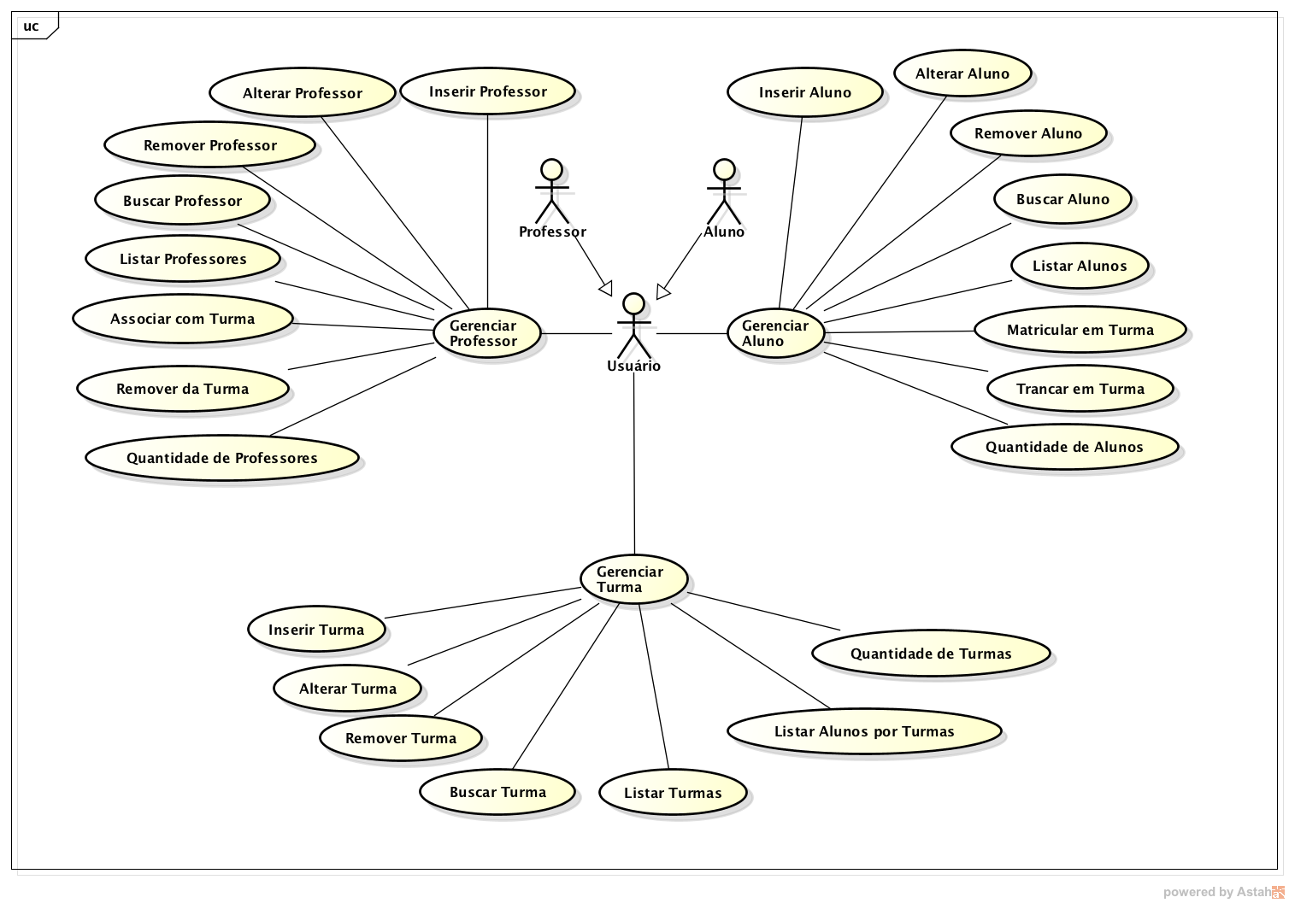

## Diagrama de Classe

Na figura abaixo, temos o diagrama de classe desenvolvido em UML que representa o projeto da Universidade Simples:

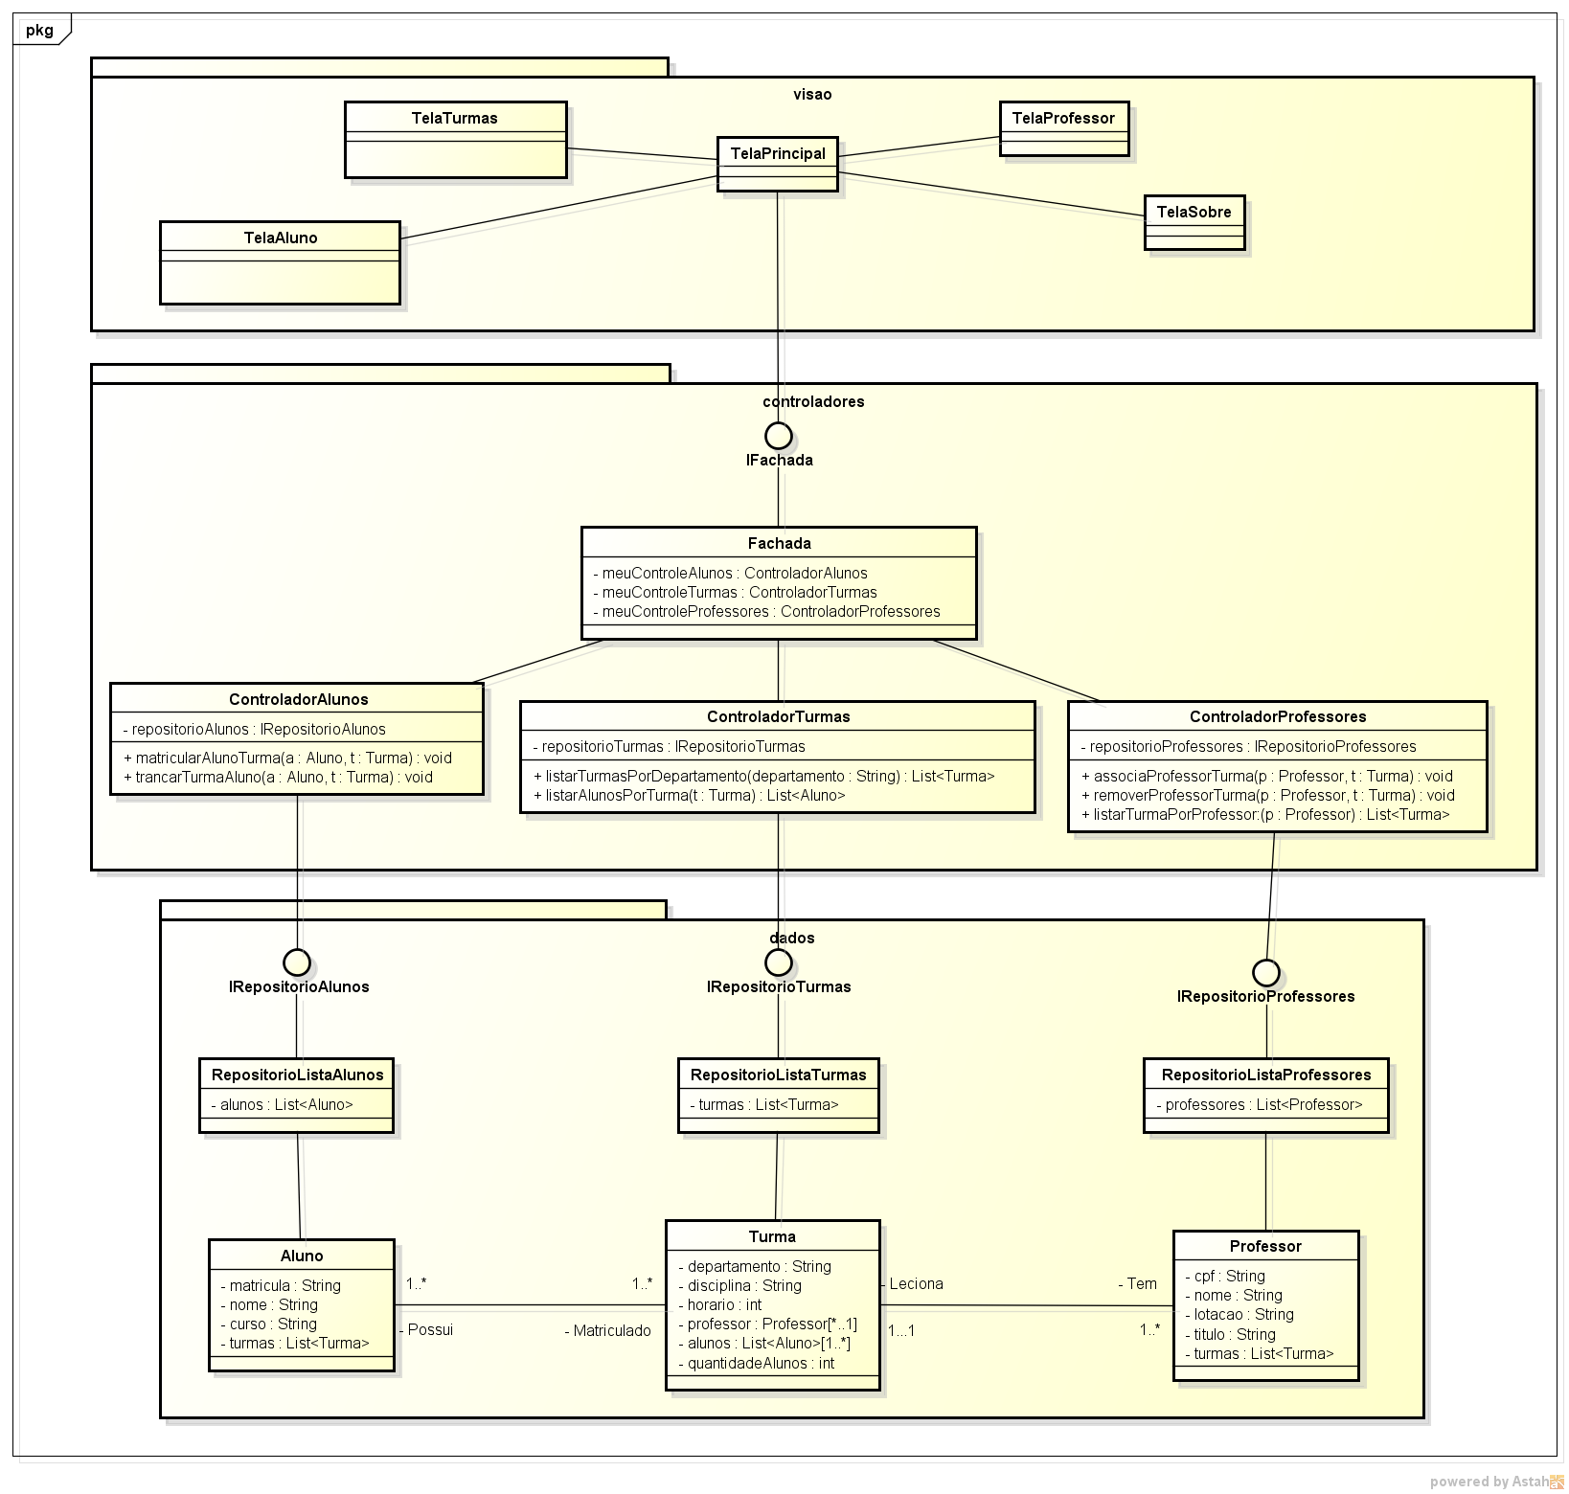

## Diagramas de Sequência

* UC01 – Cadastrar Professor – RF01 – O sistema deve permitir cadastrar um professor com suas informações de nome, número do CPF, lotação e título.

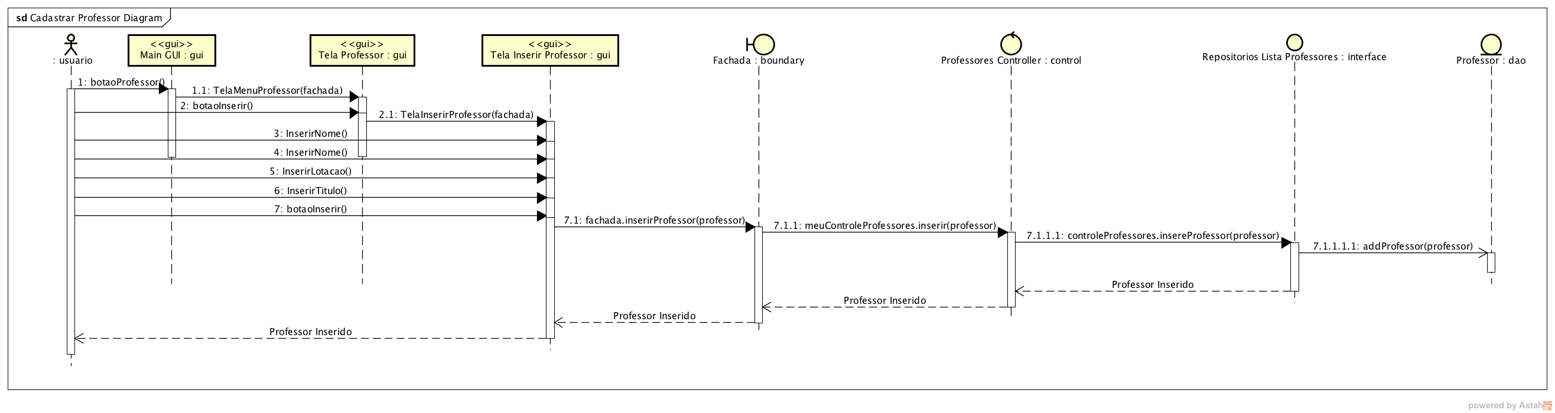

* UC02 – Buscar Professor – RF01 – O sistema deve permitir buscar um professor utilizando o seu número do CPF.

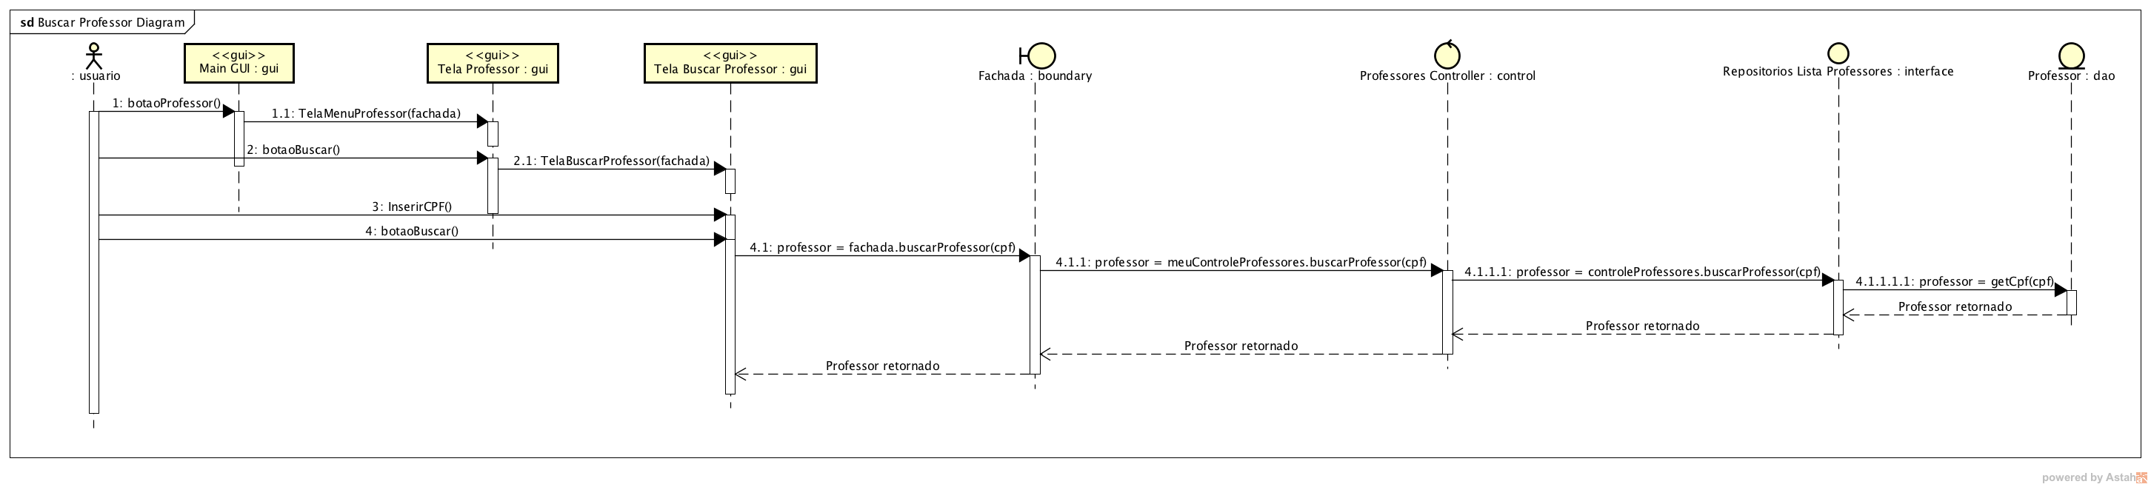

* UC03 – Remover Professor – RF01 – O sistema deve permitir remover um professor utilizando o seu número do CPF.

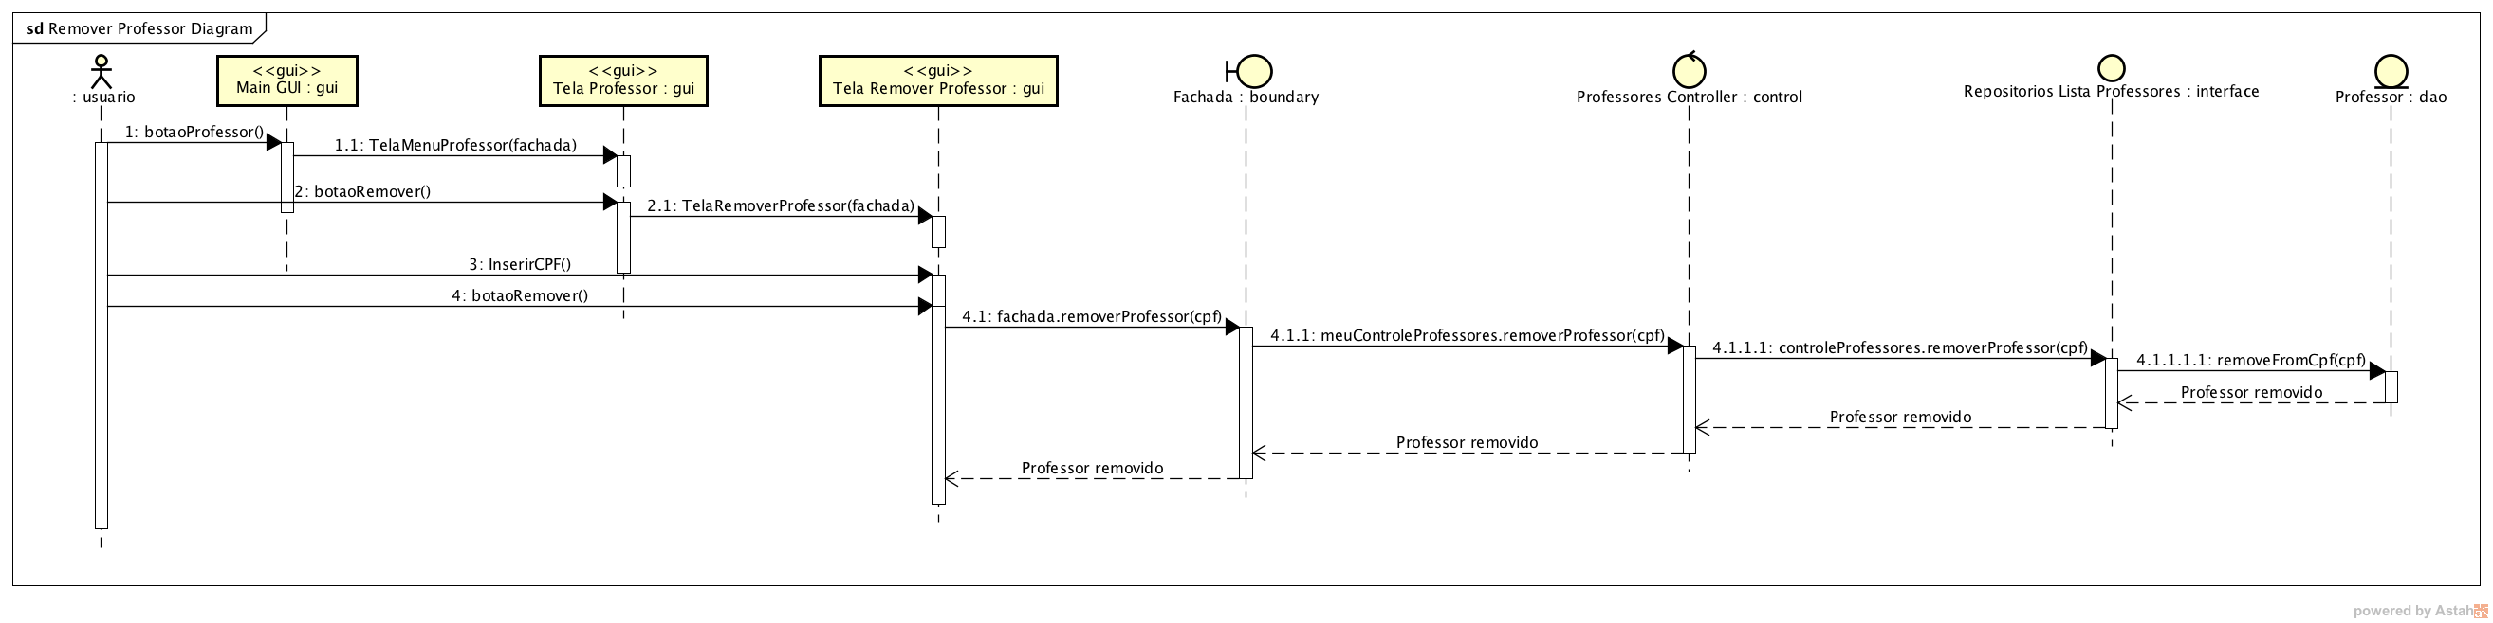

* UC04 – Listar Professores – RF01 – O sistema deve realizar a listagem de todos os professores cadastrados no banco de dados.

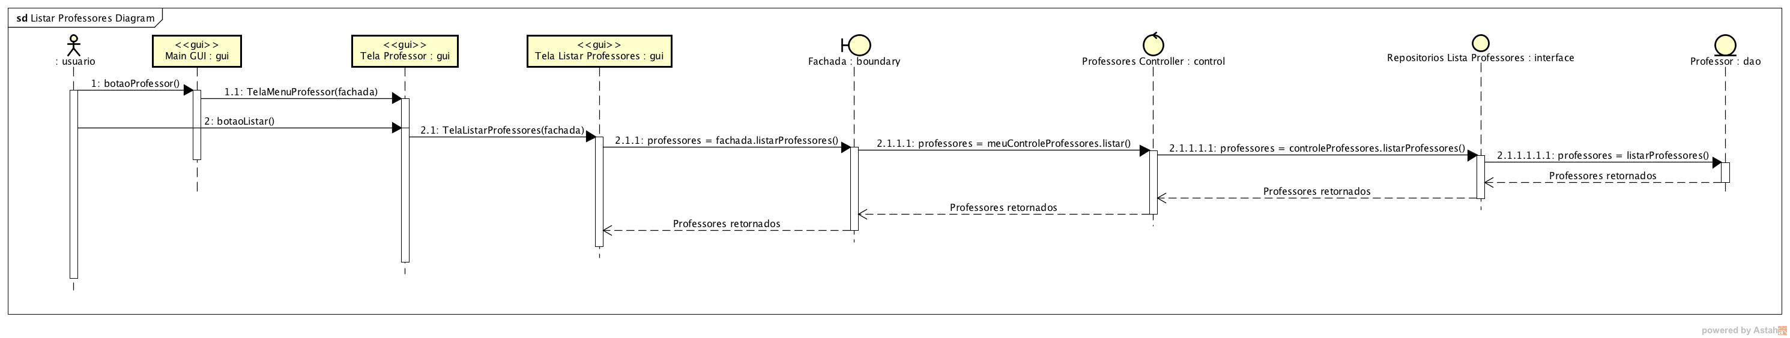

* UC01 – Cadastrar aluno – RF02 – O sistema deve permitir cadastrar um aluno com suas informações de nome, matricula e curso.

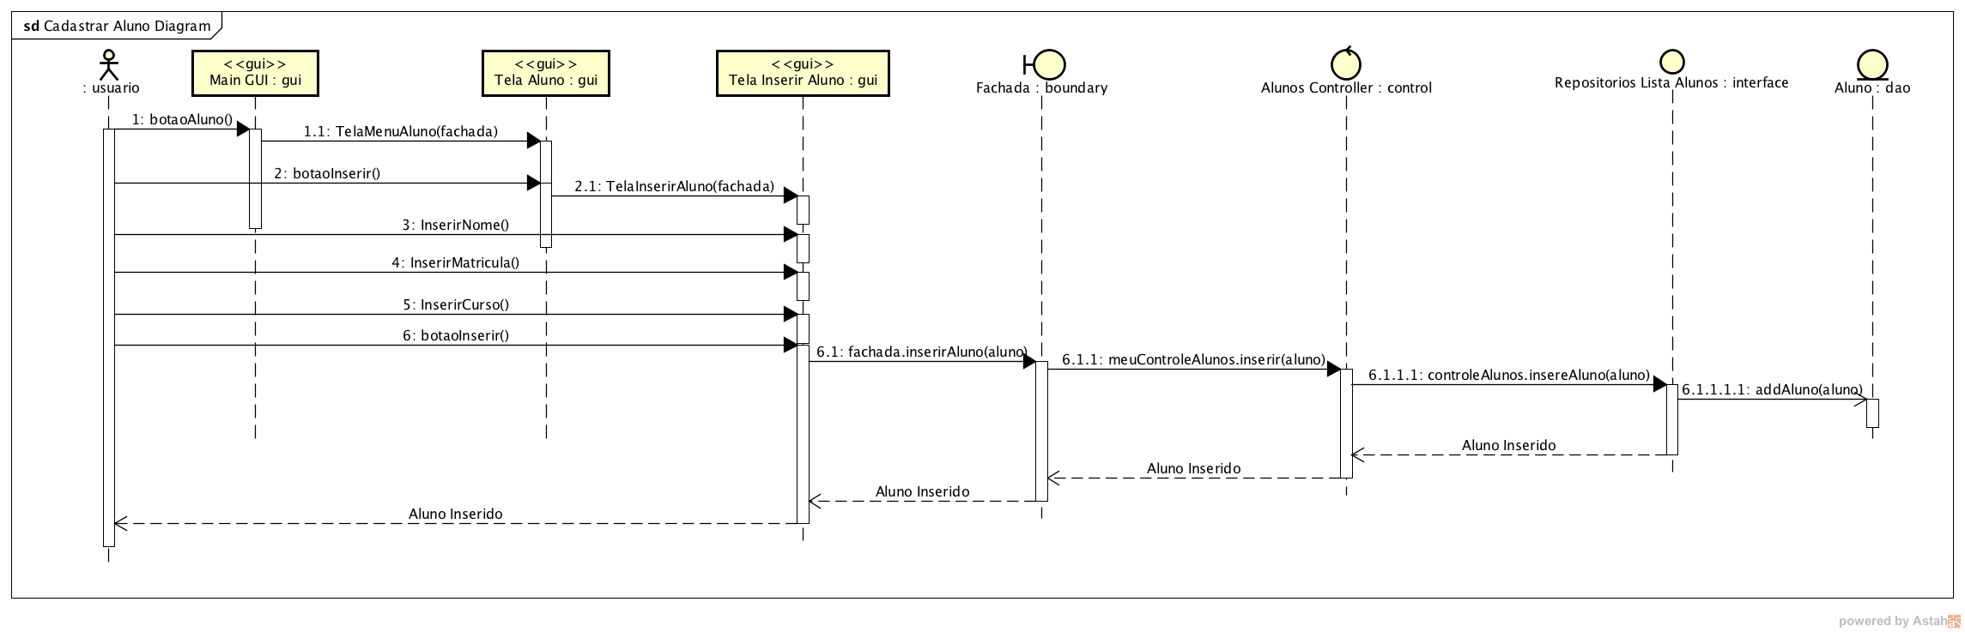

* UC02 – Buscar Aluno – RF02 – O sistema deve permitir buscar um aluno utilizando o seu número de matrícula.

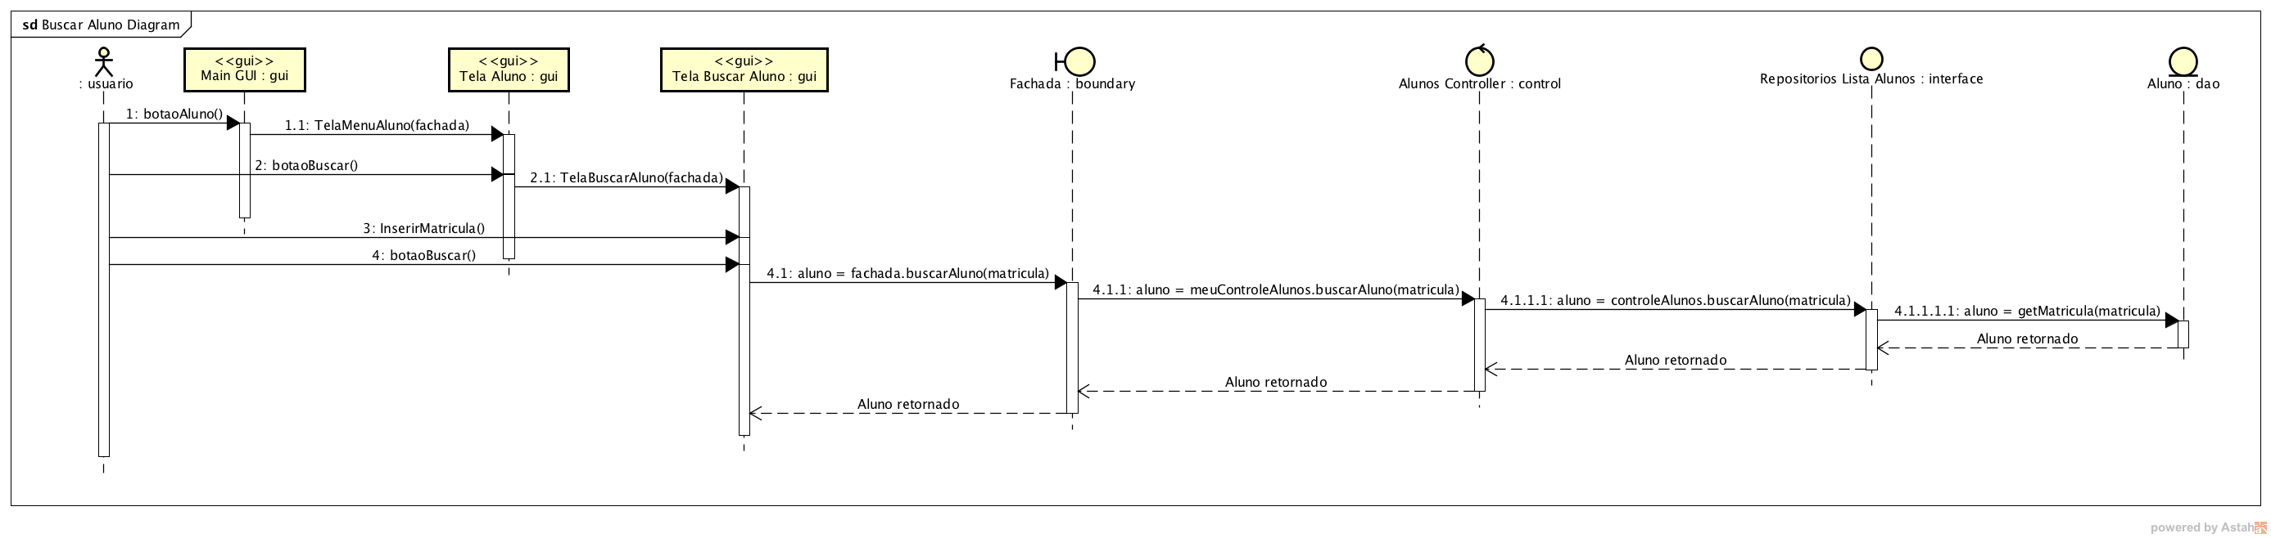

* UC03 – Remover Aluno – RF02 – O sistema deve permitir remover um aluno utilizando o seu número de matrícula.

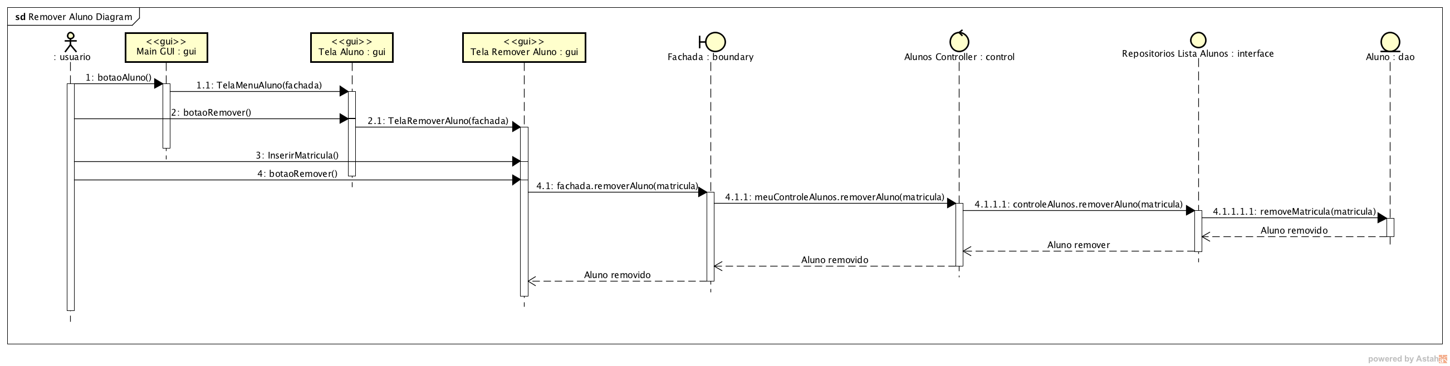

* UC04 – Listar Alunos – RF02 – O sistema deve permitir listar todos os alunos cadastrados no banco de dados da aplicação.

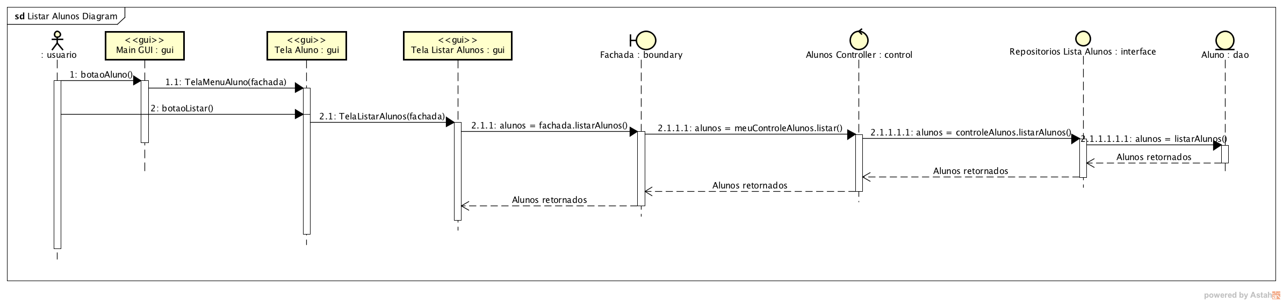

* UC01 – Inserir Turma – RF03 – O sistema deve permitir cadastrar um turma com suas informações de departamento, disciplina e carga horária.

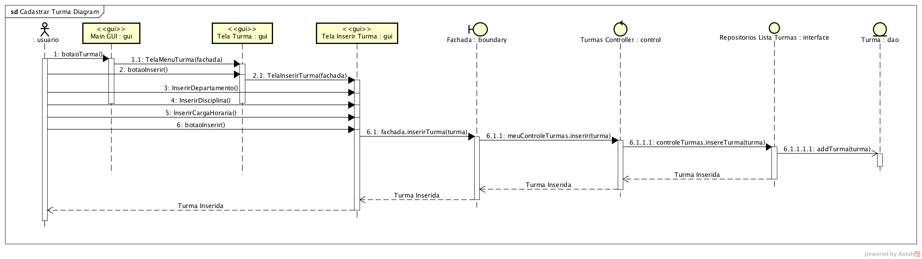

* UC02 – Buscar Turma – RF03 – O sistema deve permitir buscar uma turma utilizando o identificador da turma.

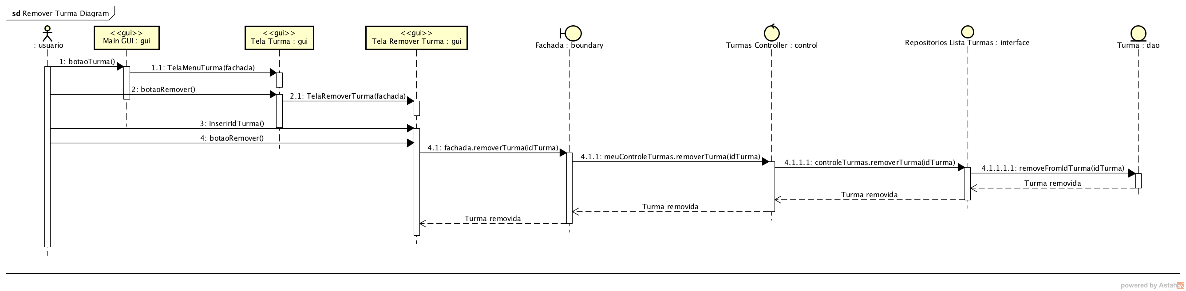

* UC03 – Remover Turma – RF03 – O sistema deve permitir remover uma turma utilizando o identificador da turma.

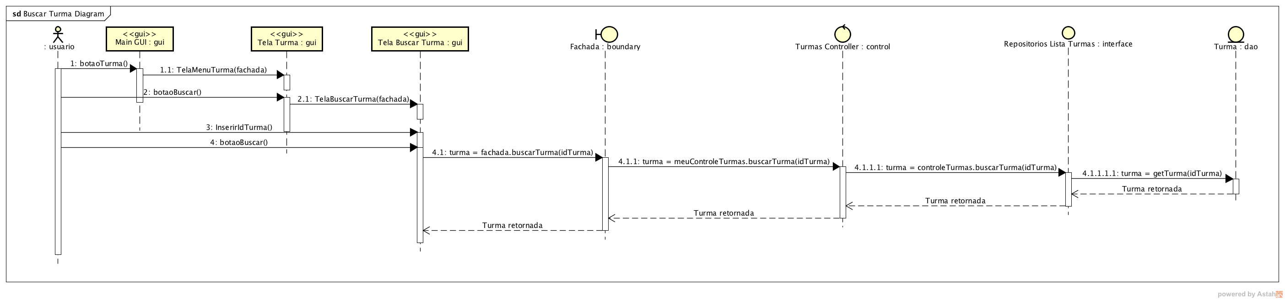

* UC04 – Listar Turma – RF03 – O sistema deve permitir listar todas a turmas cadastradas no banco de dados da aplicação.

